中山市2011年初三数学竞赛试题
//////////////////////////////////////////// 密 封 线 内 不 要 答 题 ///////////////////////////////
考 号
姓 名
学 校

(竞赛时间：2011年3月20日上午9：30-11：30)

题 号 | 一 |  | 二 |  | 三 |  | 总 分 | 合分人 | 复查人
题 号 | 1～5 | 6～10 | 11 | 12 | 13 | 14 | 总 分 | 合分人 | 复查人
得 分
评卷人
一、选择题（共5小题，每小题7分，共35分. 每道小题有且只有一个选项是正确的. 请将正确选项代号填入题后的括号里，不填、多填或错填都得0分）
1．下列说法错误的是 ( A )
A. 是分数 Ｂ.是无理数 C.是有理数 D. 的平方根是
2．抛物线图像向右平移2个单位再向下平移3个单位，所得图像的解析式为，则的值为 （ B ）
A． B． C． D．
3．如图，等边三角形的边长为3，、分别是、上的点，且，将沿直线折叠，点的落点记为，则四边形的面积与的面积之间的关系是 （ D ）
A
E
D
B
C
第3题图
A． B．
C． D． 第4题图
4．如图，每个小正方形的边长为1，A、B、C是小正方形的顶点，则∠ABC的度数为 （ C ）
A．90° B．60° C．45° D．30°
5．如图，直线l₁∥l₂，⊙O与l₁和l₂分别相切于点A和点B．点M和点N分别是l₁和l₂上的动点，线段MN沿l₁和l₂平移．⊙O的半径为1，∠1＝60°．下列结论错误的是 （ D ）
（A）l₁与l₂之间的距离为2
A
M
l₁
l₂
B
N
O
1
（B）
（C）若MN与⊙O相切，则∠MON＝90°
（D）若MN与⊙O相交，则
二、填空题（共5小题，每小题7分，共35分）
6．一个密码箱的密码, 每个数位上的数都是从0到9的自然数, 若要使不知道密码的人一次拨对密码的概率小于, 则密码的位数至少需要 4 位．
7．已知非负数满足条件设的最大值为最小值为 则的值为 7 ．
8．已知二次函数（为常数），当取不同的值时，其图像构成一个“抛物线系”．下图分别是当，，，时二次函数的图像.它们的顶点在一条直线上，这条直线的解析式是.
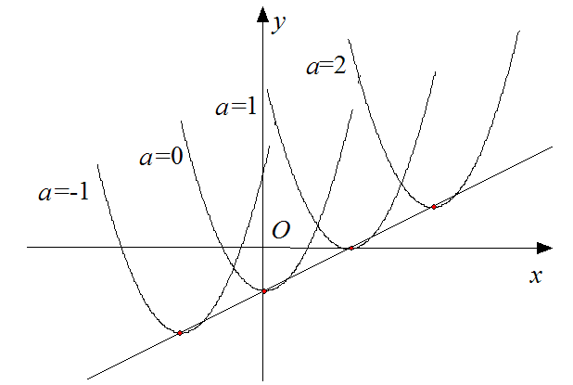
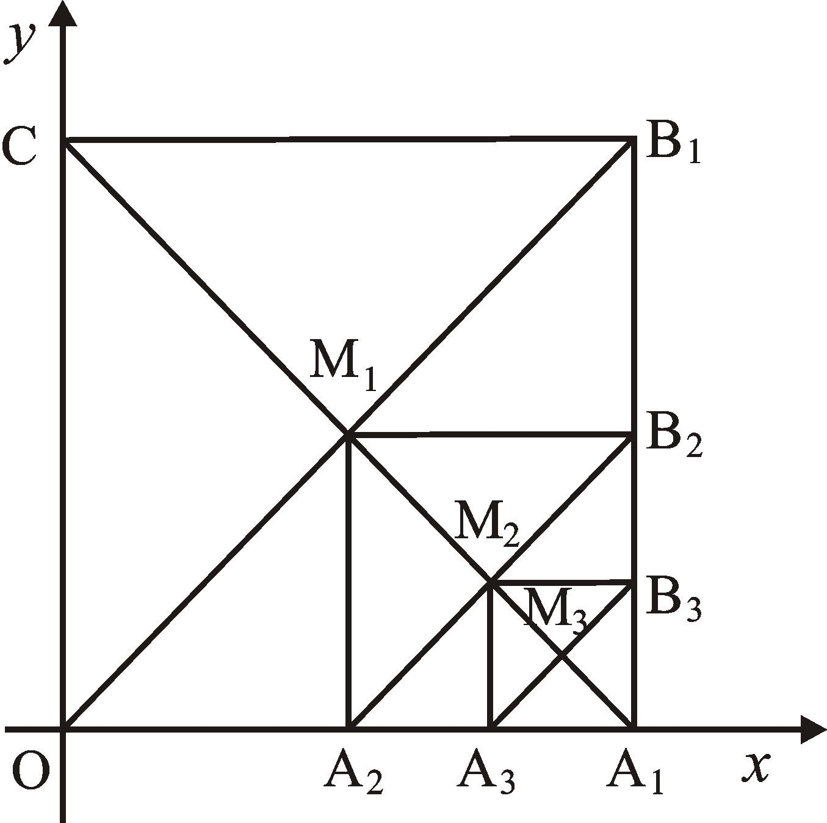

（第8题图 ） （第9题 图）
9．如图，在平面直角坐标系中，边长为1的正方形的对角线和交于点以为对角线作第二个正方形对角线和交于点；以为对角线作第三个正方形对角线和交于点；……依此类推，这样作的第个正方形对角线交点的坐标为．
10．如图，一次函数的图像与轴，轴交于A，B两点，与反比例函数的图像相交于C，D两点，分别过C，D两点作轴，轴的垂线，垂足为E，F，连接CF，DE，EF．
y
x
D
C
A
B
222
F
E
有下列四个结论：
①△CEF与△DEF的面积相等； ②△AOB ∽△FOE；
③△DCE ≌△CDF； ④．
其中正确的结论是 ①②④ ．（把你认为正确结论的序号都填上）
（第10题图）
三、解答题（共4题，每题20分，共80分）
11．设关于$x$的方程$x^{2}−8x+a\left|x−4\right|+\text{12}−2a=0$恰有两个实根.求实数$a$的取值范围.
解：原方程变形为${\left|x−4\right|}^{2}+a\left|x−4\right|−2(a+2)=0\text{.}$……………………………（5分）
令$y=\left|x−4\right|(y≥0)\text{.}$则$y^{2}+\text{ay}−2(a+2)=0$
$⇒[y+(a+2)](y−2)=0$$⇒y_{1}=−(a+2),y_{2}=2,$……………………………（10分）
即或$\left|x−4\right|=2\text{.}$
故原方程恰有两实根
$⇔−(a+2)=2$或$−(a+2)$＜0. ……………………………（15分）
因此，$a=−4$或$a$＞-2 ……………………………（20分）
12．已知$\text{a、}$$\text{b、}$$c$是三角形的三边长,实数$\text{p、}$$q$满足$p+q=1$.判断代数式${\text{pa}}^{2}+{\text{qb}}^{2}−{\text{pqc}}^{2}$的符号并写出理由.
解：令$y={\text{pa}}^{2}+{\text{qb}}^{2}−{\text{pqc}}^{2}\text{.}$
将$q=1−p$代入上式得
$$y={\text{pa}}^{2}+(1−p)b^{2}−p(1−p)c^{2}$$
$=c^{2}p^{2}+(a^{2}−b^{2}−c^{2})p+b^{2}\text{.}$ ……………………………（5分）
将上式视为关于$p$的二次函数，图像开口向上，则
$$Δ=(a^{2}−b^{2}−c^{2})^{2}−4b^{2}c^{2}\text{.}$$
$=[a^{2}−(b−c)^{2}][a^{2}−(b+c)^{2}]$
$=(a+b−c)(a−b+c)(a+b+c)(a−b−c)\text{.}$ ……………………………（10分）
由于$\text{a、}$$\text{b、}$$c$是三角形三边，则有
$a+b−c$＞0，$a−b+c$＞0,
$a+b+c$＞0，$a−b−c$＜0, ……………………………（15分）
于是,$Δ$＜0$⇒y$＞0. ……………………………（20分）

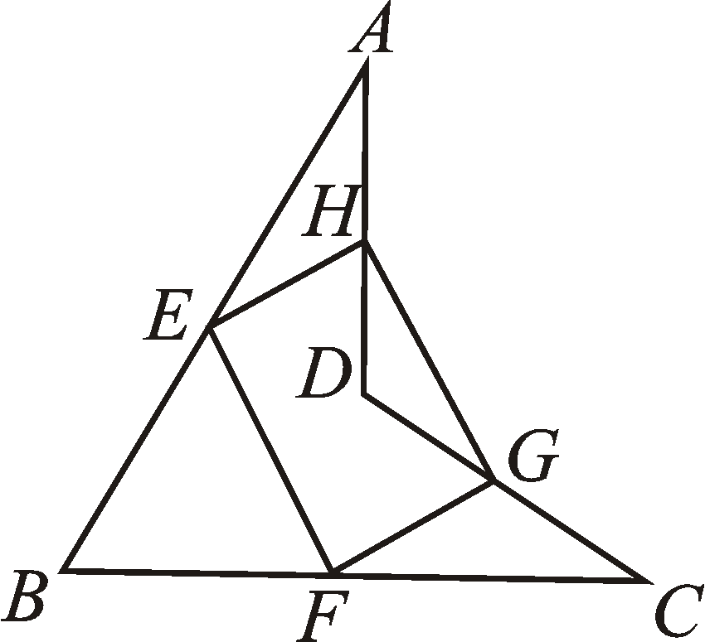
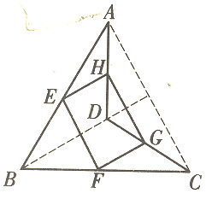
13．在凹四边形ABCD中，∠A=∠C=${\text{40}}^{∘}$，∠B=${\text{50}}^{∘}$，E、F、G、H分别是边AB、BC、CD、DA的中点.判断四边形EFGH的形状并证明你的结论.

解：四边形EFGH是矩形. ………………（5分）
如右图，联结AC、BD.由三角形中位线定理得
$\text{EH}\underline{\underline{\text{//}}}\frac{1}{2}\text{BD},$$\text{FG}\underline{\underline{\text{//}}}\frac{1}{2}\text{BD}\text{.}$
则$\text{EH}\underline{\underline{\text{//}}}\text{FG}\text{.}$故四边形EFGH是平行四边形. ……………………………（10分）
由∠BAD+∠ABC=${\text{90}}^{∘}$,∠BCD+∠ABC=${\text{90}}^{∘}$,
得AD⊥BC,CD⊥AB.
于是,D是△ABC的垂心,BD⊥AC. ……………………………（15分）
又GH∥AC,则BD⊥GH.
从而,FG⊥GH.
故四边形EFGH是矩形. ……………………………（20分）

14.对于每个正整数$n$，设$f(n)$表示1+2+$⋅$+$n$的末位数字（如$f(1)=1,$$f(2)=3,$$f(3)=6$），试计算$f(1)+f(2)+⋅+f(\text{2011})$的值。

解：易证任意连续20个正整数之和的末位数字为0，……………………………（5分）
所以，$f(n+\text{20})=f(n)\text{.}$ ……………………………（10分）
从而只需计算从1至20所对应的$f(n),$如下表：
$$n$$ | 1 | 2 | 3 | 4 | 5 | 6 | 7 | 8 | 9 | 10
$$f(n)$$ | 1 | 3 | 6 | 0 | 8 | 1 | 8 | 6 | 5 | 5
$$n$$ | 11 | 12 | 13 | 14 | 15 | 16 | 17 | 18 | 19 | 20
$$f(n)$$ | 6 | 8 | 1 | 5 | 0 | 6 | 3 | 1 | 0 | 0

$f(1)+f(2)+⋅+f(\text{20})=\text{70},$ ……………………………（15分）
因为$2\text{011}=\text{20}×\text{100}+\text{11}$
则$f(1)+f(2)+⋅+f(2\text{011})）$
=$\text{70}×\text{100}+f(1)+f(2)+⋅+f(\text{11})$
=7 000+46=7 046. ……………………………（20分）

